[例子详解Boost库中的网络库ASIO](https://www.bilibili.com/video/av25298498?p=85)

一、 例子1 同步模式

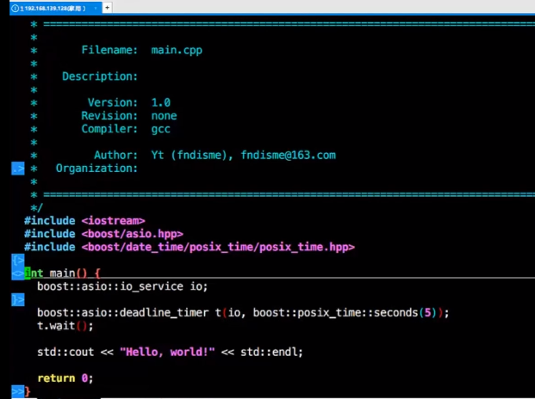

二、 例子2 异步模式

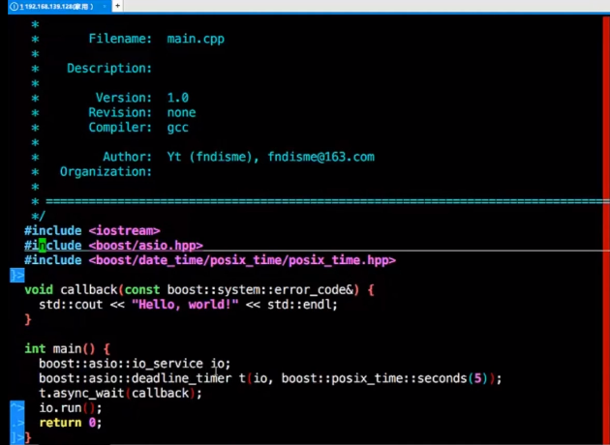

io.run 可以认为是一个while循环，当我们调用stop会退出，或者是io_service消息池中所以事件被处理，没有消息了也会退出。